浙江省舟山市2022年中考数学试卷
阅卷人 |  | 一、选择题(本题有10小题，每题3分，共30分) (共10题；共30分)
得分 |  | 一、选择题(本题有10小题，每题3分，共30分) (共10题；共30分)
1．（3分）若收入3元记为+3，则支出2元记为( )
A．1 B．-1 C．2 D．-2
2．（3分）如图是由四个相同的小立方体搭成的几何体，它的主视图是( )
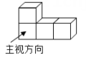
A．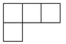 B．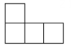
C．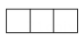 D．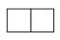
3．（3分）根据有关部门测算，2022年春节假期7天，全国国内旅游出游251000000人次，数据251000000用科学记数法表示为( )
A．2.51×10⁸ B．2.51×10⁷ C．25.1×10⁷ D．0.251×10⁹
4．（3分）用尺规作一个角的角平分线，下列作法中错误的是( )
A．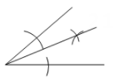 B．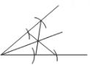
C．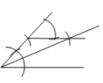 D．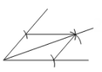
5．（3分）估计 $\sqrt{6}$ 的值在( )
A．4和5之间 B．3和4之间 C．2和3之间 D．1和2之间
6．（3分）如图，在△ABC中，AB=AC=8．点E、F、G分别在边AB、BC、AC上．EF∥AC、GF∥AB、则四边形AEFG的周长是( )
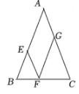
A．32 B．24 C．16 D．8
7．（3分）A、B两名射击运动员进行了相同次数的射击．下列关于他们射击成绩的平均数和方差的描述中，能说明A成绩较好且更稳定的是( )
A．$\overline{x_{A}}$ > $\overline{x_{B}}$ 且 $S_{A}^{2}$ > $S_{B}^{2}$ B．$\overline{x_{A}}$ > $\overline{x_{B}}$ 且 $S_{A}^{2}$ ＜$S_{B}^{2}$
C．$\overline{x_{A}}$ < $\overline{x_{B}}$ 且 $S_{A}^{2}$ > $S_{B}^{2}$ D．$\overline{x_{A}}$ < $\overline{x_{B}}$ 且 $S_{A}^{2}$ ＜ $S_{B}^{2}$
8．（3分）上学期某班的学生都是双人桌，其中 $\frac{1}{4}$ 男生与女生同桌，这些女生占全班女生的 $\frac{1}{5}$ 。本学期该班新转入4个男生后，男女生刚好一样多，设上学期该班有男生x人，女生y人．根根据题意可得方程组为( )
A．$\left\{\begin{aligned}x+4=y \\ \frac{x}{4}=\frac{y}{5}\end{aligned}\right.$ B．$\left\{\begin{aligned}x+4=y \\ \frac{x}{5}=\frac{y}{4}\end{aligned}\right.$ C．$\left\{\begin{aligned}x−4=y \\ \frac{x}{4}=\frac{y}{5}\end{aligned}\right.$ D．$\left\{\begin{aligned}x−4=y \\ \frac{x}{5}=\frac{y}{4}\end{aligned}\right.$
9．（3分）如图，在Rt△ABC和Rt△BDE中，∠ABC=∠BDE=90°，点A在边DE的中点上，若AB=BC，DB=DE=2，连结CE，则CE的长为( )
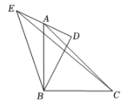
A．$\sqrt{14}$ B．$\sqrt{15}$ C．4 D．$\sqrt{17}$
10．（3分）已知点A(a，b)，B(4，c)在直线y=kx+3(k为常数，k≠0)上，若ab的最大值为9，则c的值为( )
A．$\frac{5}{2}$ B．2 C．$\frac{3}{2}$ D．1
阅卷人 |  | 二、填空题(本题有6小题，每题4分，共24分) (共6题；共24分)
得分 |  | 二、填空题(本题有6小题，每题4分，共24分) (共6题；共24分)
11．（4分）分解因式： $m^{2}+m=$ ．
12．（4分）正八边形一个内角的度数是 .
13．（4分）不透明的袋子中装有5个球，其中有3个红球和2个黑球，它们除颜色外都相同。从袋子中随机取出1个球，它是黑球的概率是 .
14．（4分）如图，在直角坐标系中，△ABC的顶点C与原点O重合，点A在反比例函数y= $\frac{k}{x}$ (k>0，x>0)的图象上，点B的坐标为(4，3)，AB与y轴平行，若AB=BC，则k= ．
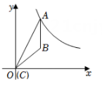
15．（4分）某动物园利用杠杆原理称象；如图，在点P处挂一根质地均匀且足够长的钢梁(呈水平状态)，将装有大象的铁笼和弹簧秤(秤的重力忽略不许)分别悬挂在钢梁的点A、B处，当钢梁保持水平时，弹簧秤读数为k(N)，若铁笼固定不动，移动弹簧秤使BP扩大到原来的n(n>1)倍，且钢梁保持水平，则弹簧秤读数为 (N)(用含n，k的代数式表示)
​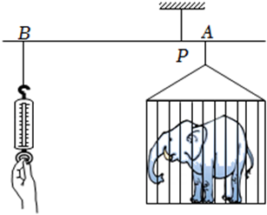​
16．（4分）如图，在扇形AOB中，点C，D在 $\overset{⌢}{AB}$ 上，将 $\overset{⌢}{CD}$ 沿弦CD折叠后恰好与OA，OB相切于点E，F。已知∠AOB=120°，OA=6，则 $\overset{⌢}{EF}$ 的度数为 ；折痕CD的长为 。
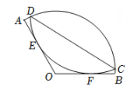
阅卷人 |  | 三、解答题(本题有8小题，第17~19题每题6分，第20、21题每题8分，第22、23题每题10分，第24题12分，共66分 (共8题；共66分)
得分
17．（6分）
（1）（3分）计算： ${}^{3}\sqrt{8}−{(\sqrt{3}−1)}^{0}$
（2）（3分）解不等式：x+8<4x-1
18．（6分）小惠自编一题：“如图在四边形ABCD中对角线AC、BD；交于点O，AC⊥BD，OB=OD。求证：四边形ABCD是菱形”，并将自己的证明过程与同学小洁交流。
小惠：  证明：∵ AC⊥BD，OB= OD，  ∴AC垂直平分BD  ∴AB= AD，CB=CD  ∴四边形ABCD是菱形 | 小洁：  这个题目还缺少条件，需要补充一个条件才能证明。
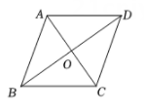
若赞同小惠的证法，请在第一个方框内打“√”；若赞成小洁的说法，请你补充一个条件，并证明．
19．（6分）观察下面的等式： $\frac{1}{2}=\frac{1}{3}+\frac{1}{6}$ ， $\frac{1}{3}=\frac{1}{4}+\frac{1}{12}$ ， $\frac{1}{4}=\frac{1}{5}+\frac{1}{20}$ ，……
（1）（3分）按上面的规律归纳出一个一般的结论(用含n的等式表示，n为正整数)．
（2）（3分）请运用分式的有关知识，推理说明这个结论是正确的。
20．（8分）6月13日，某港口的湖水商度y(cm)和时间x(h)的部分数据及函数图象如下：
x(b) | …… | 11 | 12 | 13 | 14 | 15 | 16 | 17 | 18 | ……
y(cm) | …… | 189 | 137 | 103 | 80 | 101 | 133 | 202 | 260 | ……
(数据来自某海举研究所)
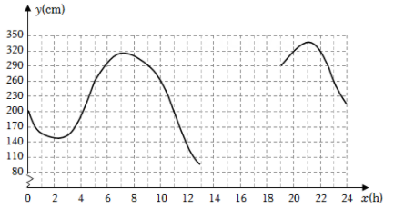
（1）（2.5分）数学活动：
①根据表中数据，通过描点、连线（光滑曲线）的方式补全该函数的图象．
②观察函数图象，当x=4时，y的值为多少？当y的值最大时，x的值为多少？
（2）（2.5分）数学思考：
请结合函数图象，写出该函数的两条性质或结论．
（3）（3分）数学应用：
根据研究，当潮水高度超过260cm时，货轮能够安全进出该港口．请问当天什么时间段适合货轮进出此港口？
21．（8分）小华将一张纸对折后做成的纸飞机如图1，纸飞机机尾的横截面是一个轴对称图形，其示意图如图2，已知AD=BE=10cm，CD=CE=5cm，AD⊥CD，BE⊥CE，∠DCE=40°．
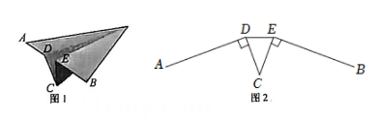
（1）（4分）连结DE，求线段DE的长．
（2）（4分）求点A、B之间的距离．
(结果精确到0.1cm．参考数据：sin20°≈0.34，cos20°≈0.94，tan20°≈0.36．sin40°≈0.64．cos40°≈0.77，tan40°≈0.84)
22．（10分）某教育部门为了解本地区中小学生参加家庭劳动时间的情况，随机抽取该地区1200名中小学生进行问卷调查，并将调查向卷（部分）和结果描述如下：
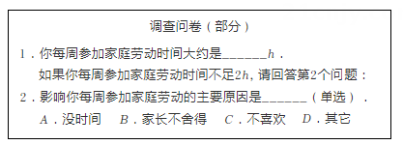
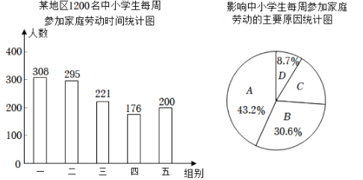
中小学生每周参加家庭劳动时间x(h)分为5组：第一组(0≤x<0.5)，第二组(0.5≤x<1)，第三组(1≤x<1.5)，第四组(1.5≤x<2)，第五组(x≥2)。
根据以上倌息，解答下列问题：
（1）（3分）本大调查中，中小学生每周参加家庭动时间的中位数落在哪一组？
（2）（3.5分）在本次被调查的中小学生中，选择“不喜欢”的人数为多少？
（3）（3.5分）该教育部门倡仪本地区中小学生每周参加家庭劳动时间不少于2h.请结合上述统计图，对该地区中小学生每周参加家庭劳动时间的情况作出评价，并提出两条合理化建议．
23．（10分）已知抛物纸L₁：y=a(x+1)²-4(a≠0)经过点A(1，0)。
（1）（3分）求抛物线L₁的函数表达式。
（2）（3.5分）将抛物线L₁向上平移m(m>0)个单位得到抛物线L₂，若抛物线L₂的顶点关于坐标原点O的对称点在抛物线L₁上，求m的值．
（3）（3.5分）把抛物线L₁向右平移n(n>0)个单位得到抛物线L₃，已知点P(8-t，s)，Q(t-4，r)都在抛物线L₃上，若当t>6时，都有s>r，求n的取值范围．
24．（12分）如图1，在正方形ABCD中，点F，H分别在边AD，AB上，连结AC，FH交于点E，已知CF=CH．
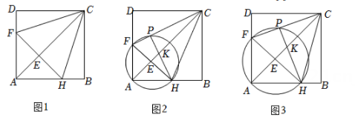
（1）（4分）线段AC与FH垂直吗？请说明理由．
（2）（4分）如图2，过点A，H，F的圆交CF于点P，连结PH交AC于点K．求证： $\frac{KH}{CH}=\frac{AK}{AC}$
（3）（4分）如图3，在(2)的条件下，当点K是线段AC的中点时，求 $\frac{CP}{PF}$ 的值．
答案解析部分
1．【答案】D
【解析】【解答】解：∵收入3元记为+3，
∴支出2元，记为-2，
故答案为：D.
【分析】根据相反意义的量的关系，收入记为正，则支出记为负，据此即可解答.
2．【答案】B
【解析】【解答】解：该几何体的主视图为：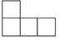.
故答案为：B.
【分析】根据主视图的定义，从正面看该几何体，上层位一个正方形，下层位3个正方形，据此即可得出正确答案.
3．【答案】A
【解析】【解答】解：251000000=2.51×10⁸.
故答案为：A.
【分析】用科学记数法表示较大的数时，一般形式为a×10^{n}，其中1≤|a|＜10，n为整数，n等于原来数的整数位减1，据此即可得出正确答案．
4．【答案】D
【解析】【解答】解：A、由作图痕迹可知，是作已知角的角平分线方法，A选项不符合题意；
B、由作图痕迹可知，可构造三角形全等，推出角相等，即可作出角的角平分线，B选项不符合题意；
C、由作图痕迹可知，可构造出等腰三角形及平行线推出角相等，进而得出角平分线，C不符合题意；
D、由作图痕迹可知，是作平行四边形，无法得出角的角平分线，D选项符合题意.
故答案为：D.
【分析】根据角的角平分线作法步骤，可判断A选项；由图中痕迹可知，构造三角形全等，由全等性质得出角相等，从而得到角的角平分线，可判断B选项；由作图痕迹可知，由等腰三角形性质平行线性质推出原来大角被平分，进而得出角平分线，可判断C选项；由作图痕迹可知，图中可作出平行四边形ABCD，平行四边形对角线不平分内角，故得不到角的角平分线，可判断D选项. 据此逐项分析判断即可得出正确答案.
5．【答案】C
【解析】【解答】解：∵$\sqrt{4}$＜$\sqrt{6}$＜$\sqrt{9}$，
∴2＜$\sqrt{6}$＜3.
故答案为：C.
【分析】利用“夹逼法”，找到离$\sqrt{6}$两端最接近且可以开方的正整数，据此即可得出正确答案.
6．【答案】C
【解析】【解答】解：∵AB=AC=8，
∴∠B=∠C，
∵EF∥AC，GF∥AB，
∴∠B=∠GFC，∠C=∠EFB，四边形AEFG为平行四边形，
∴AE=GF=GC，AG=EF=EB，
∴平行四边形AEFG的周长=2AE+2EF=2（AE+EF）=2（AE+EB）=2AB=2×8=16.
故答案为：C.
【分析】由等腰三角形可得∠B=∠C，再由平行四边形的判定定理得四边形AEFG为平行四边形，利用等腰三角形性质及平行四边形性质得AE=GF=GC，AG=EF=EB，再根据平行四边形周长=2AE+2EF，通过线段的等量代换可得平行四边形的周长=2AB，代入数据计算即可求解.
7．【答案】B
【解析】【解答】解：A、∵$\overline{x_{A}}$ > $\overline{x_{B}}$ 且 $S_{A}^{2}$ > $S_{B}^{2}$，
∴A运动员的平均成绩好于B运动员，但A运动员的方差大于B运动员，即A运动员的成绩不稳定，
∴A选项不符合题意；
B、∵$\overline{x_{A}}$ > $\overline{x_{B}}$ 且 $S_{A}^{2}$ ＜ $S_{B}^{2}$，
∴A运动员的平均成绩好于B运动员，且A运动员的方差小于B运动员，即A运动员的成绩稳定，
∴B选项符合题意；
C、∵$\overline{x_{A}}$ ＜ $\overline{x_{B}}$ 且 $S_{A}^{2}$ > $S_{B}^{2}$，
∴A运动员的平均成绩低于B运动员，但A运动员的方差大于B运动员，即A运动员的成绩不稳定，
∴C选项不符合题意；
D、∵$\overline{x_{A}}$ ＜ $\overline{x_{B}}$ 且 $S_{A}^{2}$ ＜ $S_{B}^{2}$，
∴A运动员的方差小于B运动员，即A运动员的成绩稳定，但A运动员的平均成绩低于B运动员，
∴D选项不符合题意.
故答案为：B.
【分析】根据平均成绩和方差的意义，即平均成绩大且方差小的运动员的成绩更好且更稳定，据此逐项分析即可得出正确答案.
8．【答案】A
【解析】【解答】解：设上学期该班有男生x人，女生y人，
由题意，得：$\left\{\begin{aligned}x+4=y \\ \frac{x}{4}=\frac{y}{5}\end{aligned}\right.$.
故答案为：A.
【分析】设上学期该班有男生x人，女生y人，由”$\frac{1}{4}$男生与女生同桌，这些女生占全班女生的$\frac{1}{5}$“和“本学期该班新转入4个男生后，男女生刚好一样多”，可列出方程组$\left\{\begin{aligned}x+4=y \\ \frac{x}{4}=\frac{y}{5}\end{aligned}\right.$，即可得出正确答案.
9．【答案】D
【解析】【解答】解：如图，过点E作EF⊥CB的延长线于点F，过点E作BC的平行线交BA延长线于点G，
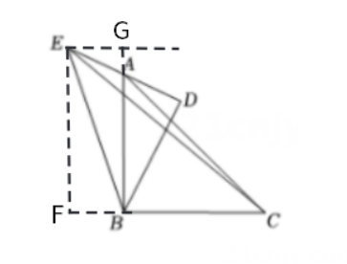
∴∠F=∠ABF=∠EGA=∠GEF=90°，
∴四边形BGEF为矩形，
∴EG=BF，
由题意得，Rt△ABC和Rt△BDE都为等腰直角三角形，
∵点A在边DE的中点上，若AB=BC，DB=DE=2，
∴BE=$\sqrt{2}$DE=2$\sqrt{2}$，DA=AE=$\frac{1}{2}$DE=1，
∴AB=BC=$\sqrt{2^{2}+1^{2}}$=$\sqrt{5}$，
∵S_{△AEB}=$\frac{1}{2}$AE·BD=$\frac{1}{2}$AB·EG，
∴1×2=$\sqrt{5}$·EG，
∴EG=$\frac{2\sqrt{5}}{5}$，
∴BF=$\frac{2\sqrt{5}}{5}$，
∴在Rt△EBF中，由勾股定理得EF=$\sqrt{BE^{2}−BF^{2}}=\sqrt{（2\sqrt{2}）^{2}−（\frac{2\sqrt{5}}{5}）^{2}}$=$\frac{6\sqrt{5}}{5}$，
∴CF=BF+BC=$\frac{2\sqrt{5}}{5}$+$\sqrt{5}$=$\frac{7\sqrt{5}}{5}$，
∴在Rt△EFC中，由勾股定理得EC=$\sqrt{EF^{2}+CF^{2}}=\sqrt{（\frac{6\sqrt{5}}{5}）^{2}+（\frac{7\sqrt{5}}{5}）^{2}}$=$\sqrt{17}$.
故答案为：D.
【分析】如图，过点E作EF⊥CB的延长线于点F，过点E作BC的平行线交BA延长线于点G，从而得∠F= ∠ABF=∠EGA=∠GEF=90°，可证得四边形BGEF为矩形，即得EG=BF，易知Rt△ABC和Rt△BDE都为等腰直角三角形，由等腰三角性质求得BE=2$\sqrt{2}$，DA=AE=1，AB=BC=$\sqrt{5}$，根据△AEB的面积，可列=$\frac{1}{2}$AE·BD=$\frac{1}{2}$AB·EG，代入数据求得EG=$\frac{2\sqrt{5}}{5}$，从而得BF=$\frac{2\sqrt{5}}{5}$，再在Rt△EBF中，由勾股定理求得EF=$\frac{6\sqrt{5}}{5}$，从而得CF=$\frac{7\sqrt{5}}{5}$，最后在Rt△EFC中，由勾股定理求得EC的长即可.
10．【答案】B
【解析】【解答】解：∵点A（a，b），B（4，c）在直线y=kx+3(k为常数，k≠0)上，
∴ak+3=b，4k+3=c，
∴ab=a（ak+3）=a²k+3a=k（a+$\frac{3}{2k}$）²-$\frac{9}{4k}$，
又∵ab的最大值为9，
∴k＜0，且-$\frac{9}{4k}$=9，
∴k=-$\frac{1}{4}$，
∴4×（-$\frac{1}{4}$）+3=c，
∴c=2.
故答案为：B.
【分析】把点A（a，b），B（4，c）分别代入一次函数解析式可得ak+3=b，4k+3=c，再表示出ab的乘积为ab=a（ak+3）=k（a+$\frac{3}{2k}$）²-$\frac{9}{4k}$，根据ab的最大值为9，可得k＜0，且-$\frac{9}{4k}$=9，从而求得k-$\frac{1}{4}$，再代入4k+3=c中计算，即可求出c值.
以上内容仅为本文档的试下载部分，为可阅读页数的一半内容。如要下载或阅读全文，请访问：https://d.book118.com/766223105112010033

